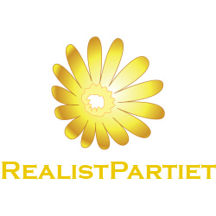
KOMMUNFULLMÄKTIGE
2014-12-04
INTERPELLATION
Till Ordförande för Socialnämnden
Serveringstider för uteserveringar vår och sommar
Bakgrund
Men anledning av den motion som vi lämnat in om att förlänga sommarsäsongen med 1 månad för stadens uteserveringar så blev även denna fråga aktuell. Vi har hört att kommunen överväger att korta ner öppettiderna för de uteserveringar som står på kommunal mark.
Södertäljes befolkning ökar stadigt. Trots detta så följer inte utvecklingen med när det gäller sociala mötesplatser som caféer och serveringar med utskänkningstillstånd i centrum.
Att ytterligare begränsa serveringstiderna för dem med utskänkningstillstånd är kontraproduktivt för stadens nöjesliv och attraktionskraft. Här spelar det tydligen även roll vilken mark serveringen står på. De som står på kommunal mark har överlag kortare serveringstider trots att det betalas markupplåtelse för dygnets alla timmar, dem som befinner sig på privat mark kan ha öppet längre.
Dessa frågor stöder sig på information från Marcus Haavisto (RP) som arbetar i branschen och fått indikationer om att ytterligare begränsningar övervägs av kommunen.
Med anledning av ovanstående är mina frågor till Nämnden, följande:

- Stämmer detta och i sådant fall varför vill man korta ner timmarna för servering?
- Hur kommer det sig att det ska spela roll vem man hyr marken av, borde inte samma regler gälla alla företagen i Södertälje?
Södertälje den 10 december 2014
Sign:______________________
Namnförtydligande: Joakim Granberg (RP)

